面向未来城市治理的物联网与具身智能技术——从感知互联到具身协同的城市治理新范式
当前，全球城市化进程持续加速。据联合国《世界城市化展望》报告，2050年全球城市人口占比将达68%，相当于每月新增一个纽约规模的城市人口[1]。城市规模的急剧扩张带来交通拥堵、环境污染、公共安全、基础设施老化等一系列治理难题，传统以人力巡查和被动响应为主的城市管理模式已不堪重负。与此同时，两条技术曲线正在交汇：物联网（IoT）历经二十年发展，全球已进入千万级乃至亿级节点部署阶段，城市运行状态的实时数字化成为可能；具身智能（Embodied Intelligence）技术自2024年以来取得群体性突破——大模型驱动的机器人和自主系统开始具备在物理世界中感知、推理和行动的能力。当”万物互联”遇见”具身行动”，城市治理正站在从”信息化管理”向”具身智能化治理”升级的历史拐点。
一、城市治理的技术演进：从数字城市到具身智能城市
城市治理技术的发展，本质上是一条从”看不见”到”看得见”、从”看见后被动响应”到”预见后主动干预”、再到”自主执行”的能力跃迁曲线。
1.1 数字城市阶段（2000年代）
这一阶段以政务信息化和城市基础数据库建设为核心，依托GIS地理信息系统、遥感影像和部门业务系统，初步实现城市空间数据的数字化管理。但其局限在于：数据为静态、事后采集，系统间彼此孤立，“信息孤岛”问题突出，治理模式仍是”人看数据、人做决策”，数字化并未改变治理的被动响应本质。
1.2 智慧城市阶段（2010年代）
物联网传感器的规模化部署和云计算平台的普及，使城市治理进入”实时感知、集中分析”阶段。摄像头、环境传感器、智能表计、地磁车位检测器等终端设备将城市肌体的运行状态实时数字化，大数据分析平台支撑交通调度、环境监测、安防预警等场景的智能化升级。深圳、杭州、新加坡等城市率先建成城市大脑，初步实现”城市可计算”。然而，这一阶段的技术瓶颈在于：感知和分析做到了，但”执行”仍需大规模人力投入——系统依然停留在”发现问题→通知人→人处置”的间接执行闭环，城市治理的物理执行端始终未能被技术穿透。
1.3 具身智能城市阶段（2020年代中至今）
随着大语言模型、多模态感知、自主导航和灵巧操作技术的群体性突破，具身智能开始走出实验室进入城市实际场景。不同于传统AI仅在数字空间中进行推理，具身智能将感知、认知与物理行动融为一体——无人巡检机器人可自主巡查地下管廊并执行简单维修操作；自动驾驶清扫车可依据实时路面洁净度动态调整作业路线；应急救援机器人可在危险环境中自主决策进入路线并执行搜救任务。物联网提供城市尺度的”感官”，具身智能赋予城市治理”手脚”，两者的融合使”感知→决策→执行”的完整闭环首次在机器端实现。城市治理由此从”人在回路中”的信息系统，向”人机协同的自治系统”演进。
二、核心技术架构：端-边-云协同的具身智能治理体系
面向城市治理的物联网与具身智能技术体系，本质上是一个”三域协同”的闭环架构：
- 端域是体系与物理世界的接口，包含两个功能面——感知层作为数据入口，将城市多维状态转化为结构化数据流；执行层作为行动出口，将决策指令转化为物理世界中的实际动作。两者并非线性层级中的先后环节，而是端域的一体两面：数据从感知层流入，行动从执行层流出，物理世界的变化再被感知层捕获，形成闭环。
- 网域贯通端与云，承担数据上行和指令下行的传输任务，是体系的”神经通路”。
- 云域负责计算与决策，分为两级——边缘计算靠近端侧完成实时推理，云端平台进行全局态势融合与复杂决策。
这一架构可概括为”端域双入口、网域贯通、云域两级决策”的三域协同模型。以下按感知层、连接层、计算层、平台层、执行层的顺序逐一展开。
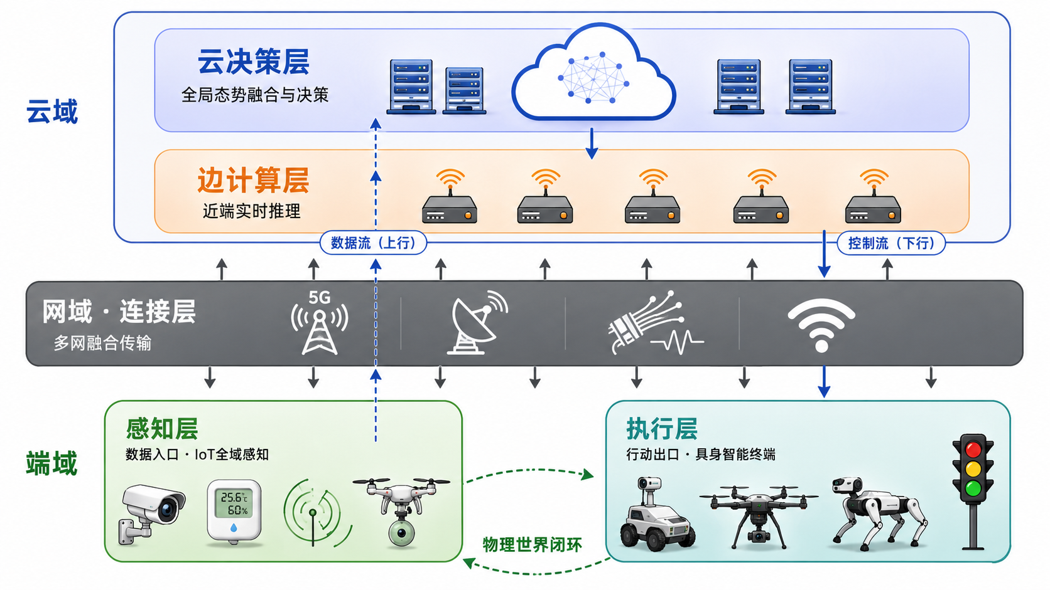
图：端-边-云协同的具身智能治理体系架构
2.1 感知层：城市级物联网全域感知网络
感知层是体系的感官末梢，负责将城市物理世界的多维状态转化为结构化数据。
城市感知终端的部署密度是决定治理精度的基础约束。当前头部智慧城市的地面感知密度已从十年前的每平方公里个位数提升至百级节点，正朝千级迈进。感知维度涵盖六大类：视觉感知（固定和移动摄像头、无人机光学载荷）、环境感知（空气质量、噪声、水质、土壤）、结构感知（桥梁应力应变、建筑倾斜、管廊渗漏）、交通感知（地磁、雷达、ETC、车载终端）、能源感知（智能电网终端、燃气压力传感器）以及人员感知（热红外、Wi-Fi探针、手机信令）。
城市感知的核心技术挑战在于多源异构数据的融合。不同传感器的采样频率、数据格式、精度和缺失模式差异显著，已有研究提出了基于概率图模型和状态空间滤波的多传感器异构数据融合框架，将多源数据的异构性建模为可统一处理的统计分布差异，其”异构同构化、不完整可计算化”的思路至今仍是城市感知数据融合的基础范式[2]。在系统层面，城市物联网的参考架构明确了从感知终端、通信协议到数据服务层的全栈设计原则，为城市级感知网络的标准化部署提供了技术蓝图[3]。
在技术演进方向上，三个趋势值得关注：一是从单一模态向多模态融合演进，如摄像头与毫米波雷达、音频阵列融合的交叉路口全息感知方案；二是从固定部署向”固定+移动+机载”混合部署演进，无人车和无人机搭载传感器形成柔性感知补盲能力；三是从通用传感器向”通感一体化”演进，5G-A/6G基站同时具备通信和环境感知功能，实现感知与通信基础设施的复用。
2.2 连接层：多网融合的城市级通信
连接层负责将海量感知数据从末端安全、低时延地送达计算节点，同时将控制指令下发至执行终端。
城市治理场景对通信网络提出了极端差异化的需求：地下管廊监控需要穿透数十米土层的可靠连接；自动驾驶协同需要毫秒级时延的V2X通信；大规模视频回传需要Gbps级上行带宽；应急场景下公网可能瘫痪，需要不依赖基础设施的自组网能力。单一通信体制无法满足全部需求，多网融合成为必然选择。
当前城市级通信体系主要包括光纤专网（承载骨干回传和固定高带宽场景）、5G公网（广覆盖、大连接和低时延，支撑移动终端和机器人集群）、NB-IoT/Cat.1等LPWAN技术（以极低功耗覆盖表计、井盖等海量低频上报场景）、北斗短报文（公网盲区的应急通信兜底）、Mesh自组网（应急救援的快速通信组网）以及低轨卫星物联网（偏远区域和极端灾害的广域覆盖）。在时空安全视角下，通信网络的授时精度尤为关键——城市治理中的分布式系统从电网相量测量单元到交通信号协同控制，均依赖高精度时间同步，北斗卫星导航系统提供的纳秒级授时服务是这一同步体系的核心基准。
2.3 计算层：边缘-云端协同智能
城市治理产生的数据量极为庞大。以中型城市为例，仅公安视频专网每天产生的数据即达PB级别。全部数据回传云端处理既不经济也不可行，边缘计算将智能下沉至数据产生侧，在靠近终端的网关、路侧单元、区域汇聚节点完成实时推理和初步决策。
边缘-云端协同遵循”实时决策在边缘、复杂分析在云端、模型训练在云端、推理部署在边缘”的分工原则。毫秒级安全预警（如路口行人闯入检测）在边缘网关完成；物体识别和行为分析等中等复杂度推理在边缘服务器完成；跨区域轨迹追踪和城市级态势推演等全局性分析在云端完成；大模型训练和知识更新在云端进行，通过模型蒸馏和联邦学习将轻量化模型下发至边缘节点。边缘计算领域的系统性研究已论证，在数据源头完成实时处理可显著降低网络带宽压力，同时满足低时延和隐私保护的刚性需求[4]。
在多源联邦学习场景下，跨部门数据共享面临隐私保护的硬约束——公安、交通、环境等不同部门的感知数据结构和敏感度差异显著，统一隐私策略往往导致”过保护则数据不可用、欠保护则隐私泄露”。针对这一问题，结构感知的局部差分隐私方法提供了差异化的隐私预算分配机制——根据不同模态数据的特征自适应调节扰动强度，在统计可用性和个体隐私保护之间取得更优平衡[5]。
2.4 平台层：数字孪生与智能决策引擎
平台层是体系的大脑，负责将多源异构数据融合为统一的城市运行态势，支撑决策和调度。
数字孪生城市平台是平台层的核心载体。数字孪生概念源自工业制造领域，其三维模型——物理实体、虚拟实体及两者之间的数据连接——奠定了该技术向城市治理领域扩散的理论基础[6]。在城市治理语境下，真正的数字孪生需具备四重能力：虚实映射——物理城市中的每个基础设施要素在数字空间中都有对应的数字实体，属性与状态保持一致；实时同步——物理世界的状态变化在秒级内反映至数字空间；推演预测——基于物理机理和数据驱动模型对城市运行趋势进行仿真，如暴雨内涝演进模拟、燃气泄漏扩散预测；反向控制——数字空间中做出的决策能够通过指令驱动物理世界中的设备或机器人执行。
在大模型与数字孪生的融合方向上，联邦持续学习与大语言模型相结合的技术路线展现出显著潜力。通过在多个分布式数据源上以联邦方式持续微调大语言模型，数字孪生系统能够在保护隐私的前提下持续学习城市运行的动态模式，实现对城市状态的语义级理解与趋势预测[7]。这一技术路线使数字孪生从”数据的镜像”升级为”可推理、可预见的城市智能体”。中国信息通信研究院发布的《数字孪生城市白皮书》系统梳理了我国数字孪生城市从概念培育走向落地实施的总体进展，提出了”感知-连接-计算-平台-应用”的五层技术参考模型[8]。
2.5 执行层：具身智能终端集群
执行层是体系在物理世界中的”手和脚”，负责将决策转化为物理行动。这是城市治理从”信息化”迈向”具身智能化”的关键增量环节。
城市治理场景中的具身智能终端可分为四类：固定执行终端（智能信号灯、拦阻装置、自动喷淋设备等，响应确定性指令）；轮式或履带式移动机器人（无人巡检车、无人清扫车、无人配送车、安防巡逻机器人等，具备自主导航和场景理解能力）；无人机系统（多旋翼无人机用于楼宇间穿行和近距离作业，固定翼和复合翼无人机适合广域巡查和长航时监测）；人形或多足机器人（面向楼梯、废墟、管道等复杂地形的巡检和操作任务）。这四类终端的能力互补，覆盖从结构化环境确定性任务到非结构化环境开放式任务的全谱系需求。
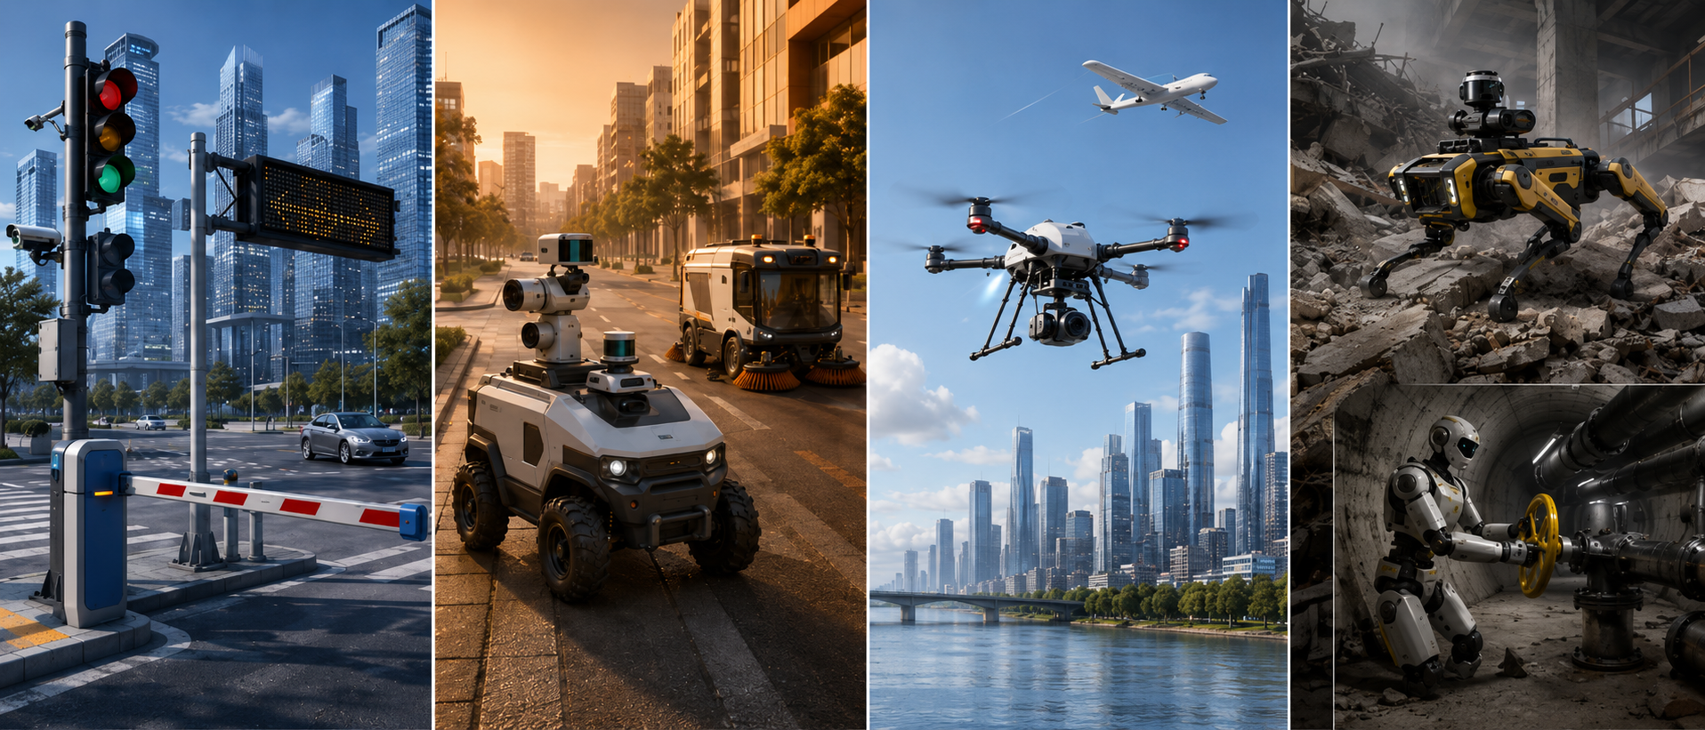
图：四类具身智能终端
执行层的核心技术栈包括：SLAM技术在无GPS的城市峡谷和地下空间中的鲁棒定位；基于视觉-惯性-激光雷达多传感器融合的自主导航；以及大模型带来的通用任务理解能力。2023年发布的视觉-语言-行动（VLA）模型首次展示了将互联网规模的视觉语言知识直接迁移至机器人物理控制任务的可能性，使机器人能够理解从未见过的新物体和新指令并生成相应的操作动作[9]。这一突破对城市治理的意义在于：巡检机器人不再需要为每种具体任务预先编写程序，而是可以理解自然语言指令，自主分解任务步骤、识别目标物体并执行操作——这对于城市治理中任务类型的多样性和不可预见性具有根本性的适应优势。
三、时空信息服务：贯通感知与执行的时空基准
时空信息服务是连接物联网感知与具身智能执行的”隐性骨架”。没有统一、精确、安全的时空基准，感知数据将失去空间关联，执行终端的协同将陷入混乱。
3.1 高精度定位服务
不同城市治理场景对定位精度的要求差异巨大。自动驾驶协同需要厘米级实时定位；无人巡检在地下空间需要完全脱离GPS的可靠定位；桥梁和超高层建筑的形变监测需要毫米级长期位移测量；应急救援需要复杂环境中的快速初始定位。
北斗卫星导航系统作为我国自主可控的时空基准源，在城市治理中发挥基础性作用。北斗三号全球系统提供全球米级定位、亚太区域厘米级实时动态定位（RTK/PPP-RTK），以及纳秒级授时服务。在城市峡谷等信号遮挡严重场景，北斗与惯性导航、视觉定位、激光雷达SLAM、UWB室内定位、5G蜂窝定位等技术深度融合，形成”天地一体、室内外无缝”的综合PNT（定位、导航、授时）体系。
3.2 时空数据安全
城市治理中的时空数据——关键基础设施位置、人员轨迹、感知节点坐标、执行终端实时位置——是高价值敏感信息，其安全防护关乎城市运行安全和公民隐私。时空数据安全需覆盖”采集—传输—存储—使用—销毁”全链条。
在采集端，城市感知终端大量部署于无人值守的室外和地下环境，面临设备替换、信号注入、固件篡改等物理安全威胁。硬件增强的安全框架通过在传感器端集成物理不可克隆函数（PUF）等硬件可信根，为IoT终端提供芯片级的身份认证和数据源头可信保障，从物理层阻断恶意设备接入[10]。在传输端，定位数据和轨迹数据需进行链路加密和完整性校验。在存储端，关键设施的高精度坐标应实施分级分类管理。在使用端，需遵循最小必要原则，通过差分隐私、时空泛化、k-匿名化等手段对公开发布的时空数据进行脱敏处理。
3.3 时空数据管理与服务
城市级数字孪生平台需要统一管理PB级的多源时空数据，包括矢量地图、高精度三维模型、倾斜摄影、激光点云、实时IoT数据流、移动目标轨迹等。时空数据中台通过统一时空基准（CGCS2000坐标系与北斗时间基准）实现多源数据的对齐与融合，以时空网格索引支撑高效查询，为上层应用提供标准化时空数据服务接口。
四、典型应用场景
物联网与具身智能技术的融合在城市治理中正从”试点示范”走向”系统部署”，以下从五个维度梳理典型场景。
4.1 城市公共安全与应急管理
公共安全是城市治理的首位需求。物联网感知网络提供”城市的感官”——烟感、燃气传感器、结构应力传感器、水位计与视频AI分析共同构成多模态异常检测网络。具身智能提供”城市的手脚”——在火灾初起阶段，消防机器人可协同固定灭火装置执行初期灭火和人员搜救；在有毒有害气体泄漏场景中，防爆巡检机器人可替代人员进入危险区域执行阀门定位和堵漏操作；在地震或建筑物坍塌场景中，蛇形机器人和四足机器人可进入废墟缝隙进行生命探测和通信中继。
4.2 智能交通与物流治理
交通治理是城市治理中数据密度最高、时效性最强的领域。路侧感知单元与车载传感器、手机信令构成多源交通感知网络，边缘计算节点实时生成路口和路段级的交通态势，云端进行区域信号配时优化和交通流预测。具身智能的融入增添了物理执行能力：自动驾驶道路巡检车可按数字孪生平台规划的最优路线执行路面病害巡查，自动标记并上报坑槽、裂缝等异常；事故现场处理机器人可在交警到达前先行抵达，进行警示标志布设和初步勘查；无人机在高峰时段提供俯瞰视角的交通流监控，协助指挥中心动态调整信号配时策略。
4.3 城市地下空间与基础设施运维
城市地下空间——综合管廊、地下停车场、地铁隧道、排水管网——是城市治理的”盲区”和”痛点”。地下空间GPS信号拒止、通信困难、环境恶劣，传统人工定期巡检模式效率低、风险高。“物联网+具身智能”为此提供了精细化方案：沿管廊部署的温湿度、烟雾、甲烷、结构裂缝传感器构成长期监测基线；悬挂式轨道巡检机器人和四足机器人搭载高清相机、热红外成像仪、气体检测仪执行自动巡检，AI视觉算法实时识别渗漏、裂缝、锈蚀等异常并自动回传告警。
4.4 城市环境治理
大气污染防治、水体监测、噪声治理、固废管理是城市环境治理的四大板块。物联网传感器提供精细化监测——网格化空气质量微站（每1-3平方公里一个）、河道水质在线浮标、噪声自动监测终端、智能垃圾桶满溢传感器。具身智能执行终端完成响应动作：无人清扫车根据路面洁净度地图动态规划清扫路线和频率；水面清洁机器人自动收集漂浮垃圾；无人机搭载气体采样吊舱在高污染时段升空进行大气垂直剖面监测，锁定污染传输通道。
4.5 城市社区服务与民生保障
在社区治理层面，物联网与具身智能的结合更贴近市民日常生活。智能门禁和安防摄像头构成社区安全感知层；配送机器人和快递无人车解决最后500米末端配送难题；老年人居家安全监测系统（门窗磁、红外人体感应、紧急呼叫按钮）与社区响应机器人联动，在检测到异常时由机器人先行上门查看，降低社区工作人员的响应压力。
五、挑战与展望
尽管物联网与具身智能技术在城市治理中展现出巨大潜力，但距离规模化、体系化、可信化应用仍面临多重挑战，若干关键技术趋势正在浮现。
5.1 当前挑战
感知密度与成本的不平衡：城市级物联网要达到有效感知密度，需部署百万至千万级传感器节点。当前传感器、供电、通信和运维的全生命周期成本仍然偏高，尤其是地下管廊、桥梁内部等施工维护困难的位置。低成本、长寿命、自供能的传感器技术是规模化的关键瓶颈。
具身智能的可靠性与安全性：具身智能系统在开放、动态、非结构化的城市环境中运行，仍面临感知失效、规划错误、操作失败等风险。机器人在公共场所运行更涉及物理安全（碰撞行人）、隐私保护（持续采集图像）、对抗鲁棒性（传感器欺骗可能误导导航）和伦理责任（事故归责）等深层问题，相应的技术标准、法规框架和责任认定机制尚不完善。
系统互操作性与标准化：城市治理涉及数十个部门和上百类系统，物联网设备和机器人来自不同厂商，采用不同协议和数据格式。缺乏统一的接口标准、数据交换规范和安全认证体系，导致系统集成成本高、数据共享困难。
时空安全风险：城市治理对时空信息的高度依赖带来了新的安全脆弱性——卫星导航信号欺骗可能误导自动驾驶车辆和无人机；授时系统中断可能引发电网、通信网等关键基础设施的级联失效；关键设施坐标数据的泄露可能被恶意利用。时空安全防护必须从系统设计阶段就内建，而非事后叠加。
能源与续航约束：当前电动巡检机器人的有效工作时长通常为4-8小时，无人机续航普遍在30-60分钟，远不足以支撑全天候无人值守。高能量密度电池、无线充电和换电基础设施的完善，是具身智能终端走向常态化部署的前提。
5.2 发展趋势
从”人在回路”到”人机协同自治”：随着具身智能系统可靠性的提升，在结构化、低频风险场景（如道路日常巡检、地下管廊例行检查）中将率先实现监督式自治——系统自主执行，人类仅在异常超出阈值时介入。这将大幅降低城市治理的人力运维成本。
大模型驱动的通用具身智能：视觉-语言-行动大模型正在为机器人注入通用任务理解能力，使其能够理解自然语言指令、自主分解任务、识别目标并执行操作，不再需要为每种任务编写专门程序。这种通用能力将加速从”一台机器一个用途”向”通用平台+任务柔性定义”的范式转变。
群体智能与异构多机器人协同：单台机器人的能力边界有限，异构多机器人系统的协同作业是效率倍增的关键。在灾害响应中，无人机群构建空中感知视野，地面机器人集群并行搜索不同区域，通过分布式任务分配实现全局效率最优。结合5G/6G高可靠低时延通信，多机器人协同将从集中调度走向分布式自主协同。
数字孪生驱动的预测性治理：当数字孪生平台积累足够长时间序列的感知数据，城市治理将从”事件响应”升级为”风险预测”——在桥梁结构损伤肉眼可见之前通过振动频率漂移提前预警，在排水管网堵塞发生前通过流量异常指导提前清淤，在人群聚集风险形成前通过轨迹预测主动疏导。
时空安全防护的体系化建设：技术层面，发展多源PNT信号的一致性校验和欺骗检测算法、时空数据全生命周期加密和访问控制、关键基础设施时空基准冗余备份。制度层面，建立城市时空数据的分类分级标准和安全审查制度。标准层面，制定时空安全防护的技术规范、测试基准和认证体系。
六、结语
物联网与具身智能技术的深度融合，正在将城市治理从”信息化时代”带入”具身智能化时代”。这不仅是技术手段的升级，更是治理范式的根本转变——城市不再只是被感知、被分析的对象，而开始具备感知之后自主行动的能力。“万物互联”赋予城市神经系统，“具身智能”赋予城市运动系统，两者的结合正在催生一种全新的城市形态：它不仅”知道”发生了什么，还能”动手”去解决问题。
在这一进程中，时空信息服务扮演着不可替代的基础性角色。精确的空间定位是具身智能终端自主导航的前提，统一的时间基准是跨系统协同控制的基础，安全可信的时空数据管理是城市治理决策的底线保障。面向未来，围绕”时空安全+物联网+具身智能”的交叉领域持续推动技术融合与工程落地，将为我国新型智慧城市建设和城市治理现代化提供核心支撑。
参考文献
[1] United Nations, Department of Economic and Social Affairs, Population Division. “World Urbanization Prospects: The 2018 Revision.” New York, 2019.
[2] Z. Shan, Y. Xia, P. Hou, and J. He, “Fusing Incomplete Multisensor Heterogeneous Data to Estimate Urban Traffic,” IEEE MultiMedia, vol. 23, no. 3, pp. 56–63, 2016.
[3] A. Zanella, N. Bui, A. Castellani, L. Vangelista, and M. Zorzi, “Internet of Things for Smart Cities,” IEEE Internet of Things Journal, vol. 1, no. 1, pp. 22–32, 2014.
[4] W. Shi, J. Cao, Q. Zhang, Y. Li, and L. Xu, “Edge Computing: Vision and Challenges,” IEEE Internet of Things Journal, vol. 3, no. 5, pp. 637–646, 2016.
[5] Y. Gao, Y. Xia, X. Liu, O. Ma, S. Jin, and J. N. Liu, “Structure-Aware Local Differential Privacy for Multimodal Collaborative Inference in Federated Learning Systems,” IEEE Transactions on Dependable and Secure Computing, 2026.
[6] M. Grieves and J. Vickers, “Digital Twin: Mitigating Unpredictable, Undesirable Emergent Behavior in Complex Systems,” in Transdisciplinary Perspectives on Complex Systems, Springer, 2017, pp. 85–113.
[7] Y. Xia, Y. Chen, Y. Zhao, L. Kuang, X. Liu, J. Hu, and Z. Liu, “FCLLM-DT: Enpowering Federated Continual Learning with Large Language Models for Digital-Twin-Based Industrial IoT,” IEEE Internet of Things Journal, vol. 12, no. 6, pp. 6070–6081, 2024.
[8] 中国信息通信研究院，《数字孪生城市白皮书（2023年）》，2023年12月。
[9] A. Brohan et al., “RT-2: Vision-Language-Action Models Transfer Web Knowledge to Robotic Control,” arXiv preprint arXiv:2307.15818, 2023.
[10] Y. Xia, Y. Zhou, J. N. Liu, X. Liu, J. Chen, F. Xiao, and H. Zhu, “Hardware-enhanced Data Security for Internet of Things,” Fundamental Research, 2025.

